POLITECHNIKA KOSZALIŃSKA



WYDZIAŁ ELEKTRONIKI I INFORMATYKI

System zarządzający pracą w bibliotece szkolnej

Przedmiot: **Projektowanie systemów informatycznych**

Gogacz Łukasz

Krywiak Krzysztof

Ledzion Jakub

Lepa Adrian

Koszalin 2019/20

Spis treści

1. Wstęp 3

**1.1 Cel** 3

**1.2 Zadania** 3

**1.3 Definicje, akronimy oraz skróty** 4

2. Analiza wymagań 5

3. Terminologia 6

4. Mapa konceptualna 7

5. Diagram przypadków użycia 8

6. Model fizyczny Bazy danych 9

7. Diagram klas kontrolera Codeignitera 9

8. Diagram klas modelu Codeignitera 10

9. Diagramy sekwencji 11

# Wstęp

Niniejszy dokument przedstawia kolejne etapy analizy i projektowania systemu informatycznego, którego głównym celem jest wspomaganie pracy w bibliotece.

**1.1 Cel**

Celem biblioteki jest zaspokajanie potrzeb  i oczekiwań społeczności uczniowskiej z zakresu edukacji, kultury i informacji z uwzględnieniem optymalnego wykorzystania zasobów bibliotecznych, infrastruktury i kadry bibliotecznej.

**1.2 Zadania**

Do podstawowych zadań Biblioteki należy w szczególności:

1) gromadzenie, opracowywanie, udostępnianie materiałów bibliotecznych na wszystkich dostępnych nośnikach,

2) gromadzenie, opracowywanie oraz udostępnianie zbiorów służących obsłudze potrzeb informacyjnych, edukacyjnych i samokształceniowych.

3) pełnienie funkcji ośrodka informacji biblioteczno-bibliograficznej.

4) udzielanie bibliotekom pomocy instrukcyjno-metodycznej,

5) inicjowanie i organizowanie różnorodnych form działalności zmierzających do  rozwoju edukacji,

6) promowanie zbiorów, pisarzy i działalności bibliotecznej,

7) realizowanie ustawowych powinności ustalonych dla bibliotek szkolnych wchodzących w skład ogólnokrajowej sieci bibliotecznej.

Biblioteka jest biblioteką szkolną i działa na zasadach określonych w prawie oświatowym.

**1.3 Definicje, akronimy oraz skróty**

* **Biblioteka szkolna** – docelowe przeznaczenie działania aplikacji. Miejsce gdzie czytelnicy mogą wypożyczać książki z księgozbioru zebranego w bibliotece.
* **Egzemplarz książki** – (kopia książki) fizyczna książka którą można wypożyczyć.
* **Karta książki** – przygotowany mały dokument (naklejany na egzemplarz książki) definiujący dany egzemplarz w systemie. Zawiera kod kreskowy.
* **Legitymacja** – dokument definiujący czytelnika, niezbędny do wypożyczenia książki w systemie.
* **Czytelnik** – osoba wypożyczająca książki z biblioteki
* **Książka** – Zdefiniowana książka która nie stanowi obiektu wypożyczenia, dopiero egzemplarz książki da się wypożyczyć

# Analiza wymagań

W opisywanym rozdziale została zamieszczona analiza wymagań na którą składają się zarówno wymagania funkcjonalne oraz wymagania niefunkcjonalne.

**Wymagania funkcjonalne:**

* Zarządzanie pracownikami
* Dodawanie nowego pracownika
* Edycja istniejących pracowników
* Usuwanie pracownika
* Zarządzanie Działami
  + Dodawanie nowego działu
  + Edycja istniejącego działu
  + Usuwanie działu
* Zarządzanie spisami
  + Edycja spisu książek
* Zarządzanie uczniami
  + Dodawanie nowego ucznia
  + Edycja ucznia
  + Usuwanie ucznia
  + Wyświetlanie informacji na temat ucznia
  + Wyświetlanie czasu wypożyczenia książki
  + Edycja wybranego wpisu
  + Usunięcie wybranego wpisu
* Grafik tygodniowy ( od początku wypożyczenia )
  + Podgląd grafiku

**Wymagania niefunkcjonalne:**

Logowanie i bezpieczeństwo - aplikacja będzie posiadała panel logowania. Jest to niezbędny element zabezpieczeń systemu. Każdy pracownik aplikacji, będzie musiał posiadać swoje konto. Proces logowania przebiegać będzie poprzez podanie swojego loginu i hasła w celu prowadzenia rozliczalności odpowiedzialności pracy. Hasło podane przez użytkownika szyfrowane będzie algorytmem SHA1 i porównywane z hasłem w bazie danych (również zaszyfrowane tym samym algorytmem).

# Terminologia

W poniższym rozdziale opisano występujących aktorów oraz definicje.

**Aktorzy:**

* **Pracownik** – użytkownik, który posiada dostęp tylko i wyłącznie do:
  + podglądu grafiku
  + zmiany hasła dla swojego konta
  + wprowadzania, edycji i możliwości usuwania ucznia
  + wprowadzania i edycji danych wypożyczeni
  + wprowadzania, edycji i możliwości usuwania działów ksiąg
  + prowadzenia i edycji spisu ksiąg
* **Admin** – pełne uprawnienia w zakresie pracy systemu i bazy danych, konto do czynności administracyjnych.
* **Uczeń** – user widniejący w bazie danych do celów rozliczalności oraz do prowadzenia statystyk wypożyczeń.

# Mapa konceptualna

# Diagram przypadków użycia

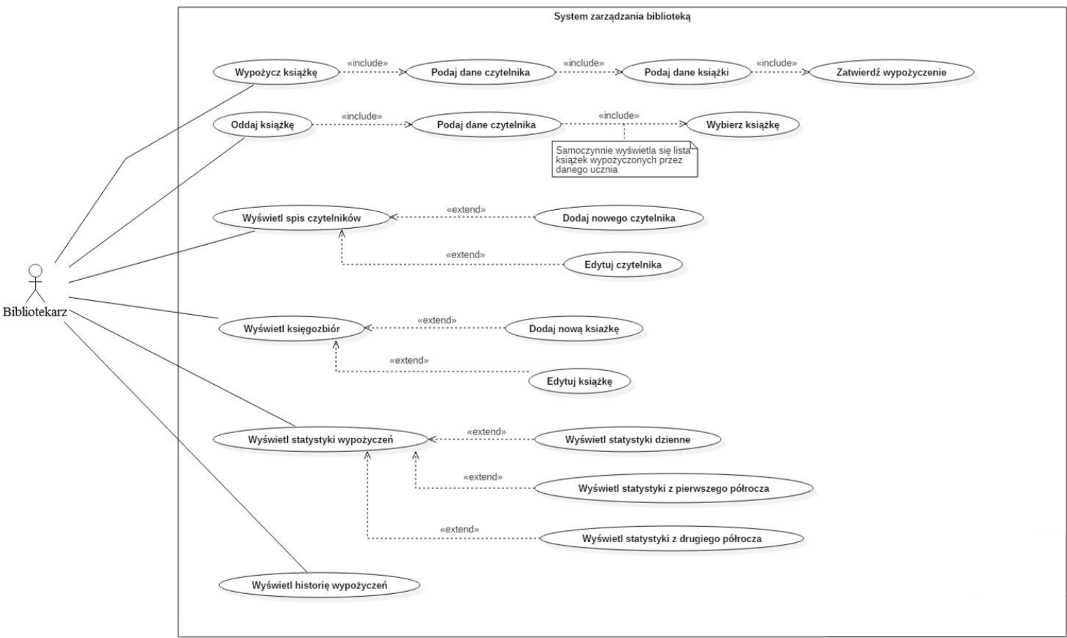

# Model fizyczny Bazy danych

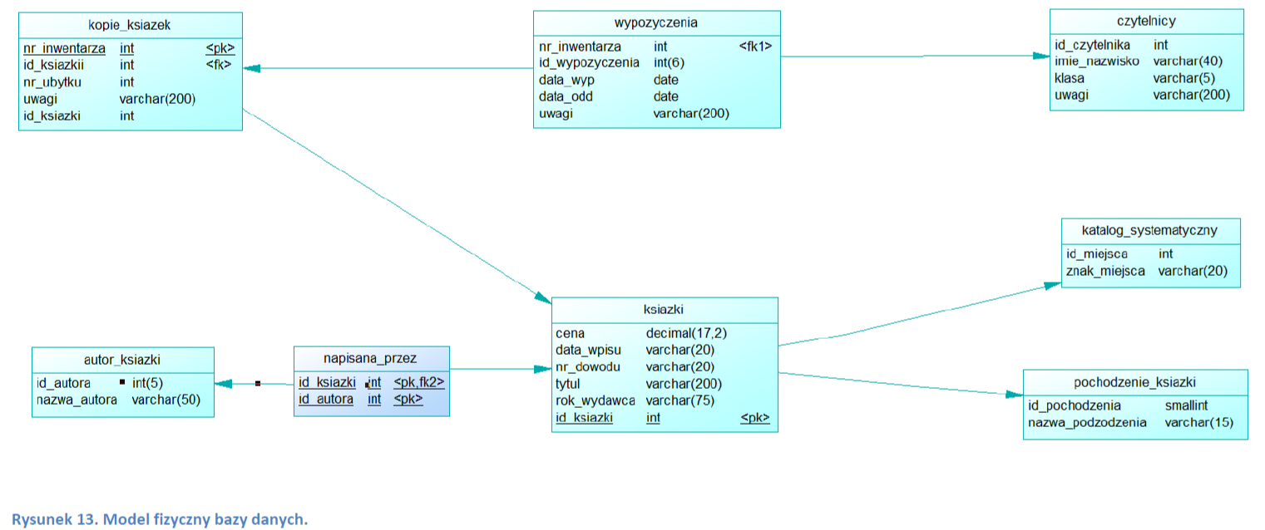

# Diagram klas kontrolera Codeignitera

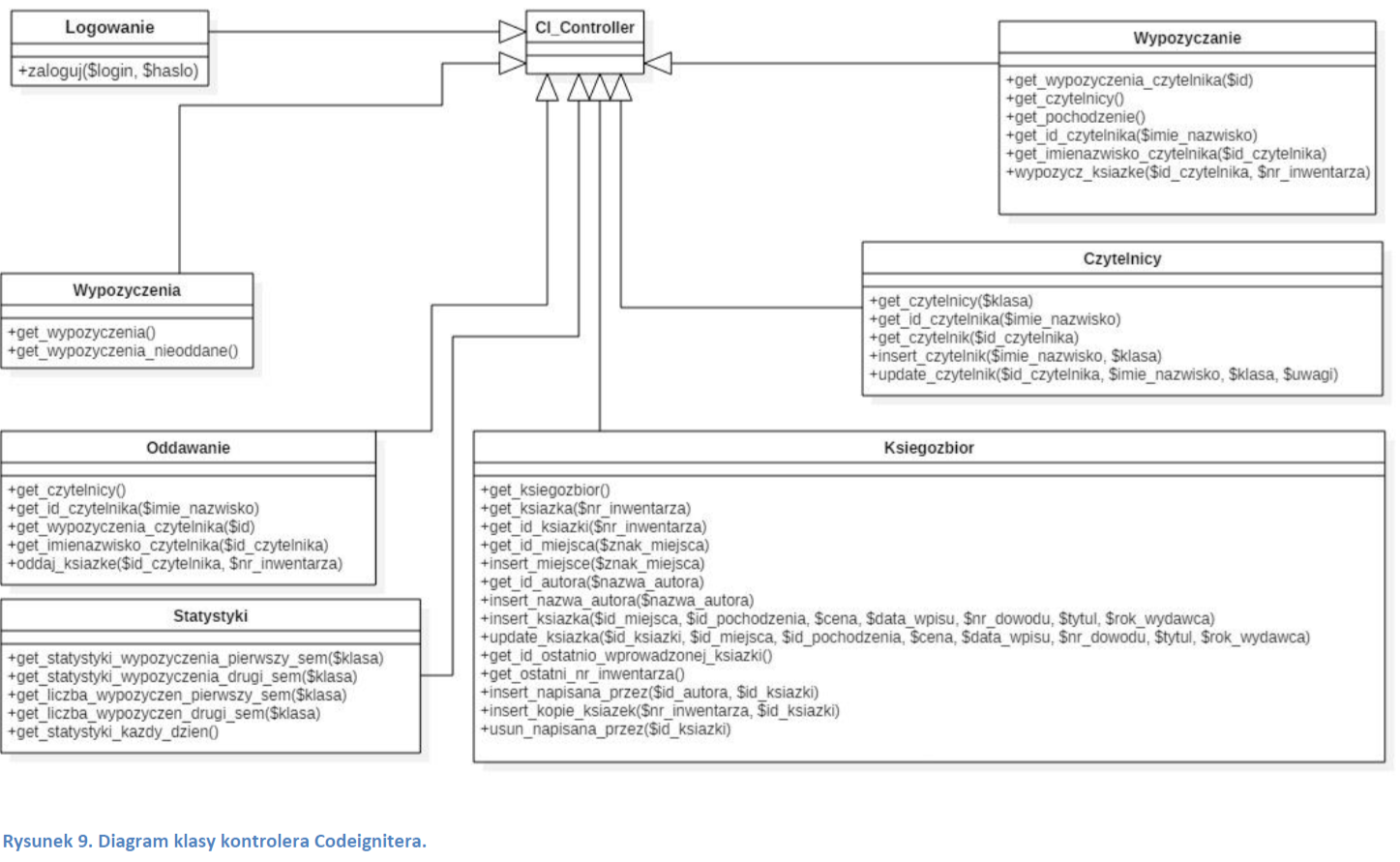

# Diagram klas modelu Codeignitera

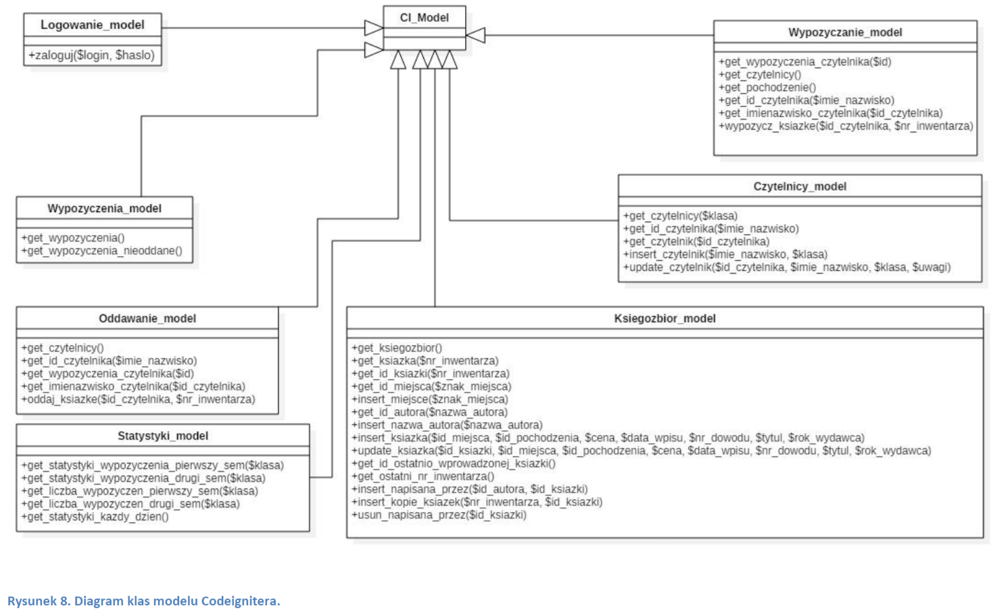

# Diagramy sekwencji

Diagram sekwencji dla przypadku dodaj książkę

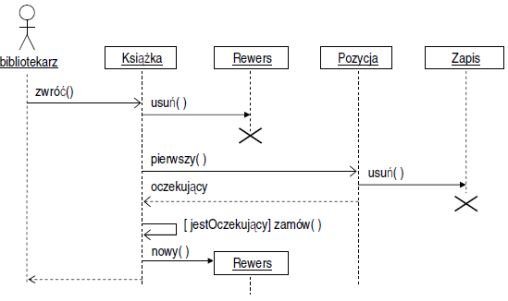

Diagram sekwencji dla przypadku dodaj ucznia

